思政元素融入生物工程专业实验教学的探索

宫长斌*， 贾红华，陈可泉

（南京工业大学 生物化学工程实验教学示范中心，江苏，南京 210018）

摘要：南京工业大学生物工程专业立足本专业实验教学课程，通过分解思政教育课程教学目标，分析思政元素的内容与合理的切入点，将思政元素融入实验教学设计，教师课堂教学在授知识的过程中，引导学生树立正确的社会主义核心价值观。再通过实验教学效果、学生表现和教学目标进行对比，进一步分析思政元素对实验教学的促进方式与合理的融于实验教学的方式，持续改进，初步形成生物工程专业实验教学课程思政体系。通过学生教学调查分析，生物工程专业实验教学课程思政的实施取得了良好的效果。

关键词：课程思政；实验教学；生物工程

中图分类号：Q556 文献标志码： B

Exploration of Integrating Ideological and Political Elements into Biological Engineering Experimental Teaching

Abstract: The biological engineering major at Nanjing Tech University focuses on experimental teaching courses in the major, and integrates ideological and political elements into experimental teaching design by decomposing the teaching objectives of ideological and political education courses, analyzing the content and reasonable entry points of ideological and political elements, and guiding students to establish correct socialist core values during the process of imparting knowledge in classroom teaching. Then, by comparing the experimental teaching effectiveness, student performance, and teaching objectives, further analyze the promotion methods of ideological and political elements in experimental teaching and ways to integrate them into experimental teaching. Through continuous improvement, a preliminary ideological and political system for experimental teaching courses in the biological engineering major will be formed. Through the analysis of student teaching surveys, the implementation of the ideological and political education in the experimental teaching curriculum for bioengineering majors has achieved good results.

Keywords: Curriculum ideological and political education; Experimental teaching; Biological engineering

课程思政是我国高等教育实施立德树人任务的重要举措。2020年6月，教育部印发关于课程思政的纲领性文件《高等学校课程思政建设指导纲要》，旨在落实“门门讲思政、人人讲育人”的工作目标[1]。当今，世界各国都非常重视在学科教育中开展思想政治领域的教学工作，国外随无“课程思政”的概念，但发达国家的教育过程中都高度强调将社会价值观、甚至是宗教的价值观融于教学之中，这与我国开展的课程思政思路是一致的[2]。“课程思政”旨在帮助学生树立正确的思想观念，培养良好的品德和行为习惯，了解国家政治制度和社会文化，树立正确的世界观、人生观和价值观，从而为学生的未来发展和社会的和谐稳定做出贡献。教学不仅是公认的在国民中全面发展思想政治教育的重要途径，也是最基本、有效的方法[3]。

中国高等教育一方面长期以来的应试教育对学生形成了单纯的被动接受所学知识的惯性，在专业知识教育的过程中不能适应大学教学需要主动学习的节奏、二是我国的思政教育独立于专业课程教学单独讲授[3]，这使得教师、学生形成了依赖于政治理论课进行思政教学的习惯。将思政元素融入教育教学过程中，对思政教育的开展，不仅是思政教育方式的改变，更是对各个专业课程的教学改革发展发展具有巨大的促进作用[4]。思政教育工作的开展直接体现了科学教育的未来一个趋势，注重科学技术和社会伦理之间的平衡[5]。将思政元素融于教学对促进教学发展，优化教学方法，提高教学效果、培养学生的综合素质和体现育人的社会价值均具有非常重要的意义[6]。

南京工业大学生物工程专业是首批国家一流专业，该专业的前身为欧阳平凯院士1985年创办的全国首批生物化工专业， 2017年首批通过中国工程教育专业认证，也是江苏省首批品牌专业。在过去的十多年发展过程中，本专业一直注重专业课程思政教学的开展。生物工程专业开设实验课程一般具有长时间、连续性的特点，因为培养细胞、微生物或进行生化分析等生物工程类实验通常需要长时间持续进行。每一个单元实验要求的操作人员较多，参与实验的学生要有较好的分工协作能力，共同完成多个实验步骤的操作和复杂的实验流程。而进一步将思政课程融入实验教学对实验指导教师的对实验进程的把握、学生学习情况、相关理论课的教学进度等等提出了较高的要求。而且教师往往缺乏思政课程意识和育人理念，导致他们不能很好地将思政元素融入实验课程中。同时，很多教师没有足够的教学资源和方法来实施思政课程改革，这使得思政融入实验课程的过程变得困难。本文通过对南京工业大学生物工程专业实验教学中开展课程思政方式方法的汇总与研究，对实验教学中如何设置课程目标、实验教学设计、思政教学实施等内容做了总结，探讨了生物工程专业中，实验教学融入思政元素的方式和方法。

**一、生物工程专业实验课程开展思政教育的课程目标：**

思政教育的开展要切合本专业实际情况，结合时代发展的需求要求，在教学过程中完成立德树人的目标[7]。知识获取是为树人，思政教育则为立德，二者有机统一才能处理好课程教育过程中知识获取和思政教学的这一矛盾问题[8]。思政教育课程目标的设立，第一要结合生物工程原有的实验课程教学体系，例如南京工业大学生物工程专业遵从“产学研用”的原则，建立了从单元性实验、综合性实验、工程实训到创新创业实验四个部分进阶式的实验教学体系。第二要符合国家思政教学要求，认真梳理思政元素、结合实验课程内容设置合理的思政教育目标[9]。我们在教学过程中总结了道德教育等七个方面作为生物工程专业在实验教学过程中需要达到的课程目标。

表1思政教育的课程目标

|  |  |  |
| --- | --- | --- |
| 序号 | 课程思政教学点 | 思政教育目标主旨 |
| 1 | 道德教育 | 旨在帮助学生树立正确的道德观念，培养良好的道德品质和行为习惯，包括尊重他人、关心他人、帮助他人，遵守社会公德、职业道德和个人道德。 | |
| 2 | 政治教育 | 旨在帮助学生了解国家政治制度的基本原则和特点，了解国家的历史、现状和未来发展趋势，培养学生的国家意识和爱国情怀。 | |
| 3 | 社会文化教育 | 旨在帮助学生了解人类文明的发展历程，了解中国传统文化和现代文化的特点，培养学生的文化自信和思想独立性。 | |
| 4 | 世界观教育 | 旨在帮助学生树立正确的世界观，了解自然、社会和人类的发展规律，培养学生的科学精神。 | |
| 5 | 人生观教育 | 旨在帮助学生树立正确的人生观，了解社会的价值取向和个人的价值追求，培养学生的社会责任感和公民意识。 | |
| 6 | 科学素养 | 培养学生掌握、理解和应用科学知识的能力，具备科学思维和创新能力，在学习研究中能够以客观、严谨的态度面对科学问题，勇于实验、创新和发现，不畏困难和挑战。 | |
| 7 | 行为习惯教育 | 旨在帮助学生养成良好的行为习惯，促进身心健康和全民发展，根据社会道德规范和行为准则处理问题。 | |

**二、思政元素融入实验教学设计：**

生物工程专业是融合生物学、化学、工程、信息等多个学科的专业，要求本专业学生不仅要掌握深厚的生物学知识，还需具备科学与工程思维、技术背景[10]。在教学过程中发现，学生本身具备掌握相关专业知识和创新能力的自驱力，注重实验技术和实践操作的学习，但对课程思政的认识较为浅薄，大多数学生认为课程思政就是政治教育，有较强的抵触心理。在教学过程中，本专业教师通过对实验教学过程的梳理，分析思政元素的内容与合理的切入点，将思政教育目标与实验教学目标相结合，再通过实验教学效果，对学生表现和教学目标进行对比，进一步分析思政元素对实验教学的促进方式与合理的融于实验教学的方式，持续改进，促进实验教学的发展。

图1 思政元素融入实验教学设计

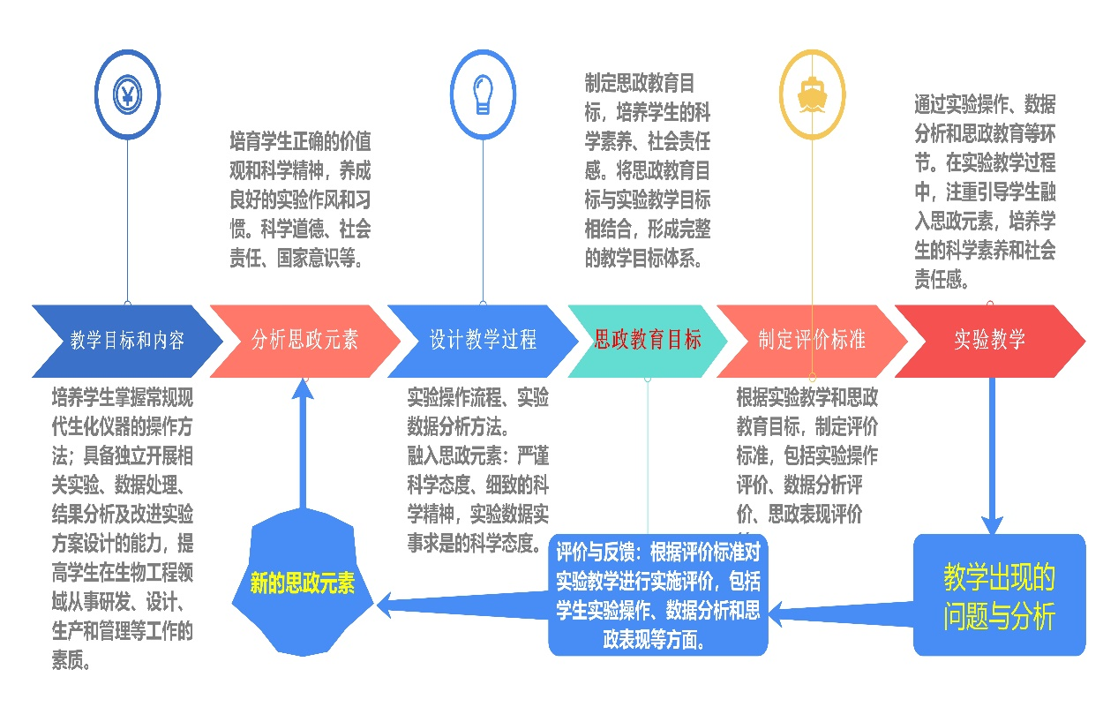

**三、课程思政在实验教学体系中的实现路径**

教师课堂教学在授知识的过程中，将思政元素融于教学，引导学生树立正确的观念，进一步促进教学效果，是课程思政实施的重要途径[11]。实施方法主要有国家政策与生物工程专业发展的关系解读；结合课程内容讲述爱国科学家事迹，引入爱国主义教育，激发学生的爱国情感；组织课堂讨论，如“生物工程专业的学生怎样成为社会栋梁”、“本专业实验课程与社会发展之间的关系”等，让学生通过讨论深入思考和理解道德伦理与科学之间的关系。

课程思政实施过程中，教学方式方法尤为重要。在教学过程中，我们发现从本校已有的思政资源入手，结合本专业发展过程，就比较容易切入教学过程，被学生接受[10]。因此我们在教学过程中，设计了教学实验案例为基础，引申思政教学点，贯穿实验课程教学，总结提炼思政教育教学点，教师价值引领塑造的课程思政实验教学路径（见图2）。针对每一门课程，首先要明确实验教学知识学习的教学目标和内容，确定实验教学的具体目标，例如培养学生的实验操作技能、数据分析能力等包括实验原理、实验步骤、实验材料等。再进一步分析实验教学内容中可能涉及的思政元素，例如科学精神、创新意识、道德意识等。将思政元素按照一定的分类进行整理，例如科学道德、社会责任、国家意识等。在设计实验教学过程时，考虑如何融入思政元素，例如在实验操作中强调严谨、细致的科学精神，在实验数据分析中培养求真、求实的科学态度等。结合已经制定思政教育目标，例如培养学生的科学素养、爱国情怀等，形成完整的结合了课程思政教学目标的实验教学体系。根据实验教学和思政教育目标，制定评价标准，包括实验操作评价、数据分析评价、思政表现评价等。在评价标准中，明确融入思政元素的具体要求和评价方法。包括学生实验操作、数据分析和思政表现等方面。根据评价结果进行反馈，及时调整实验教学过程，进一步优化融入思政元素的实验教学。同时在课程思政过程中，利用正面榜样的力量，如本专业培养的优秀毕业生的个人经历、事迹，进一步引申国家发展过程中涌现的优秀案例，例如屠呦呦教授发现青蒿素的过程和意义激发同学们探索未知领域的激情、培养同学们的科学素养；在生物工程专业实验过程中，通过实验操作规范、实验安全、环境保护等方面的教学，让学生深刻理解实验室规范和责任，培养其严谨的实验态度和良好的实验室素养；开展综合性探究性实验，培养学生科学思维、分析方法、持之以恒的精神等科学素养。同时，在实验教学过程中，教师应该明确实验教学的目标，关注学生的学习状态， 通过价值引领塑造学生社会主义核心价值观和专业素养，形成完整的课程思政教学体系。

**四、课程思政实施效果考核**

课程思政作为目前新颖的教学理念和方式，尚处于快速发展时间，在教学过程中由于缺乏成熟的考核形式和方法，考核内容广泛且难以考核，在实验教学中由于传统的实验教学方式为实验报告加理论考试，导致课程思政这一新型的教学理念和方式难以实施准确的考核评价。只有通过合理的考核评价才能对课程思政效果进行分析，根据考核评价的结果，教师可以发现学生在实验教学中的问题和不足，从而对思政教学的方式方法进行及时的反馈和调整，以便更好地帮助学生学习和提高教学效果。还可以进一步提高学生的思政学习的主动性和创造性，明确学习目标和努力方向[11]。本文通过总结不同生物工程专业实验课程建立的考核评价标准和要求，对实验课程思政教育的考核进行分析探索，为本专业实验课程思政教学的实施提供了参考。实验教学的考核，一般通过以下过程实施：（1）结合课程专业知识选取思政元素作为考核内容，一门课中可能包含多个思政元素，需要对课程思政元素结合实验教学内容进行分类，确定考核内容。例如在《生物化学实验》课程考试中设置中国维生素C生产打破国外价格垄断的作用、在《分子生物学实验》课程考试中，设置乙肝疫苗研发中国际合作的影响分析等方式，考查学生在学习过程中建立民族自信心的过程、科研无国界等世界观的树立等课程思政元素；（2）考核形式为笔试加课堂表现，笔试以主观题形式对学生的国家大政方针的学习情况和世界观进行考核，在潜移默化中达到对学生思政教学考查的目的。课堂表现不能以传统的学生操作和回答问题的积极性方式，应实施课堂翻转、问题讨论等教学模式，通过学生准备材料和讲授实验教学相关的思政元素的内容作为考核要素，分析学生对课程思政核心元素中的国家政策、施政方针、民族自豪感、奉献精神等内容的理解程度，考核学生能否给出逻辑清晰、层次明显的正确思考；（3）课程思政考核占比应按照不同课程，以专业实验教学内容考核为主，课程思政考核为辅的方式，思政考核分数设置在20%以内。（4）考核结果分析，课程思政的考核方式方法对教学来说虽然颇有难度，但考核内容和考核过程学生的接受程度远超过课程思政教学的接受度。因此，课程思政考核结果具有较高的可信度，通过学生的反馈，可以分析出课程思政的教学效果。

**五、生物工程专业实验教学中实施“课程思政”取得的成效**

近几年，在生物工程专业实验教学过程中实施课程思政教学以来，目前生物工程专业开设的实验教学课程中均已融入思政教育，并初步形成思政教育体系。根据近三年421份有效调查问卷的调查显示，学生对课程思政的认知发生了明显的改变，由开始绝大部分学生不知如何区分课程思政和思政课程，到2023年6月底对课程思政比较理解和非常清楚的比例高达49.4%和23.2%，对课程思政的满意程度调查显示，82%的学生对实验课程中融入社会文化传统教育、科学素养、人生观、价值观、哲学思想等思政元素表示支持或认可。

新形势下，课程思政对高等教育的重要性愈发突出，南京工业大学生物工程专业在实验教学方面，虽然实验课程思政教学建设已初见成效，但课程思政的建仍然任重道远。通过本专业学生和任课教师的调查发现加强实验指导教师和学生的课程思政认同程度，仍然是目前思政教育最突出的难点。因此加强课程思政理念宣传，关注学生的思政教育接受度，尤其是结合学生思想特点和现实需求，设置有针对性的思政教学模式和思政案例，是目前本专业提高课程思政教学效果的最重要的教改方向。同时还应通过教学奖励、职称评定等文件政策的方式，让本专业教师产生开展课程思政的内驱力，构建长效思政教育建设的运行机制。同时建设课程思政的示范课程、打造课程思政经典案例、发挥优势课程的示范引领作用方能在课程思政建设方面取得进一步的成效。

**参考文献**

[1] 教育部关于印发《高等学校课程思政建设指导纲要》的通知；教高〔2020〕3号https://www.gov.cn/zhengce/zhengceku/2020-06/06/content_5517606.htm

[2]覃敏. “课程思政”在中学生物学的实践研究[D].贵州师范大学,2023.

[3]夏静. 高校理工科课程思政建设研究[D].山东大学,2023.

[4]夏迪亚·买尔旦. 新疆高校“课程思政”建设实践研究[D].新疆医科大学,2023.

[5] 陈柏竹,刘杰.基于“生物化学”课程中思政元素的探索及实践[J].教育教学论坛,2023,(22):74-77.

[6] 刘宏生,王廉馨,曾颖玥,张力.新时代背景下生物信息学课程思政改革[J].教育教学论坛,2022,(38):88-91.

[7] 李海云,李霞,海洪,李培骏,刘红艳.《生物分离工程》课程思政教学改革探索与实践[J].教育教学论坛,2019,(37):168-169.

[8] 刘平,兰蕾,陈玉清,陈礼明.关于“生物化学”教学与课程思政教育的有机融合[J].教育教学论坛,2022,(05):177-180.

[9]成骋,贾红华,陈可泉,何冰芳,宫长斌.基于酸性磷酸酯酶的生物化学综合性实验设计[J].广州化工,2023,(10):179-181+184.

[10]宫长斌,曹飞,贾红华,陈可泉,李干禄,何冰芳.基于生产工艺管理的生物工程综合性实验设计[J].生物工程学报,2023,(02):769-779.

[11]周华从,陈秋月,洪海龙,许瞳.课程思政实施效果考核评价及持续改进思考与实践——以制药工艺学课程为例[J].高教学刊,2022,(20):5-9.

基金项目：国家一流本科专业和江苏省品牌专业建设工程（教高厅函〔2019〕18号）；国家重点研发计划项目(2019YFA0905200)；南京工业大学课程思政教改项目（南工校教〔2023〕4 号.101）。

*通信作者：宫长斌，男，汉，山东省德州市，硕士，讲师，研究方向为生物工程，联系电话：13913895922